新刀补设计说明文档

修订记录

|  |  |  |  |
| --- | --- | --- | --- |
| 版本 | 修改内容 | 人员 | 时间 |
| V1.0 | 创建文档 | 袁梓埠 | 2016.11.30 |
|  |  |  |  |

**目录**

第一章 文档目的说明 3

1.1 文档目的 3

第二章 新建算法对比 3

2.1算法思想对比 3

2.2尖角 4

2.2.1效果对比图 4

2.3 直线接圆弧 5

2.4圆弧接圆弧 6

# 第一章 文档目的说明

## 1.1 文档目的

由于现有雕刻机刀补算法在处理尖角、圆弧时存在严重的缺陷，即使可以导入自定义异形，也会导致导出的NC文件经常开错板。在对比了其他的开料软件，和听取了梁总的意见后，开发了新的刀补算法。

本文档目的在于分析现有雕刻机刀补算法，介绍新刀补算法的设计思想、功能说明、使用示例，以及一些注意事项。

# 第二章 新旧算法对比

## 2.1算法思想对比

|  |  |  |
| --- | --- | --- |
|  | 旧算法 | 新算法 |
| 直线和直线夹角 > 90 | 平行再相交 | 平行再相交 |
| 直线和直线夹角 < 90 | 平行后分两段截取 | 平行后，圆弧离散点连接 |
| 直线接圆弧 | 平行后直接连接，只有四分之一或半圆且特殊情况才正确，其他情况都会出错 | 平行后，相交则取相交点，不相交则圆弧离散点连接 |
| 圆弧接圆弧 | 只有同向四分之一或半圆才正确，其他出错 | 平行后，相交则取相交点，不相交则圆弧离散点连接 |

## 2.2尖角

图2-1为现有刀补，图2-2为新刀补

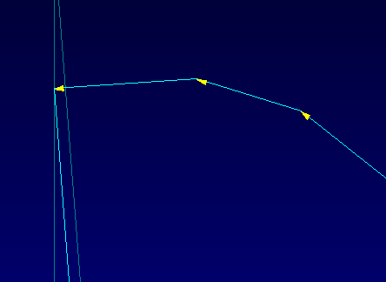

图2-1旧算法

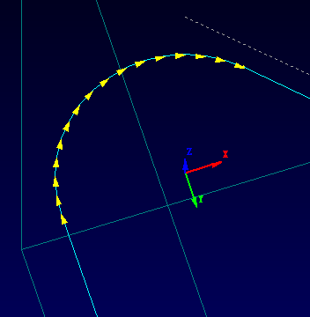

图2-2新算法

## 2.3直线接圆弧

以图2-3为例，左右两边为直线接圆弧

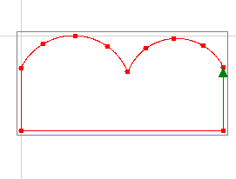

图2-3

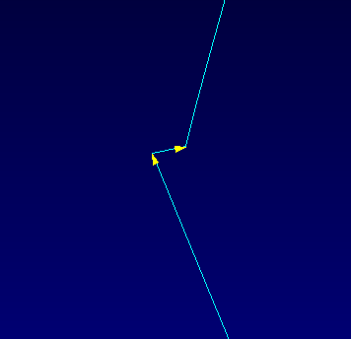

图2-4旧算法

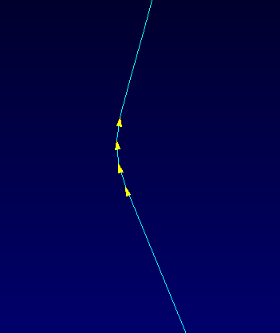

图2-5新算法

## 2.4圆弧接圆弧

以图2-6为例

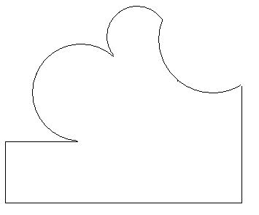

图2-6

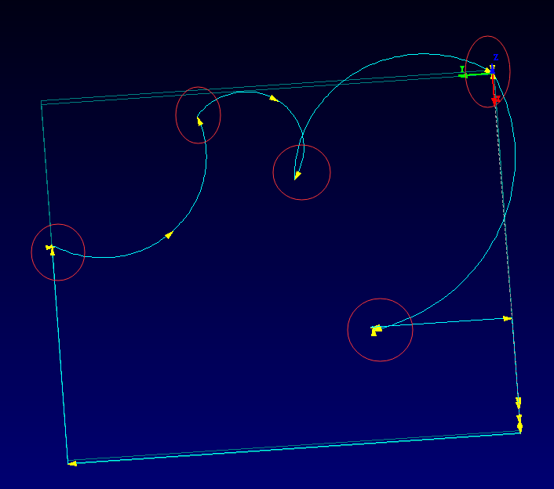

图2-7旧算法

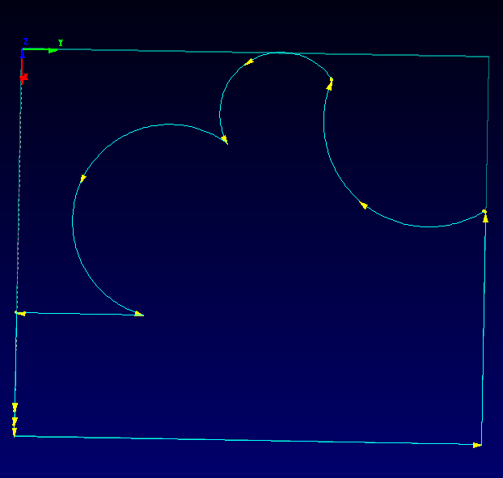

图2-8新算法